道関係者各位
2022年5月10日
プレスリリース

ぴえんシリーズ最新作
『絶叫！ぴえん要塞』配信開始！

株式会社グッドラックスリー（本社：福岡県福岡市、代表取締役社長：井上和久、以下「グッドラックスリー」）は、SNSなどで話題の「ぴえん」を扱った人気カジュアルアクションゲームシリーズの最新作『絶叫！ぴえん要塞』 (以下「本作」)を2022年5月7日(土)よりリリースしたことをお知らせいたします。

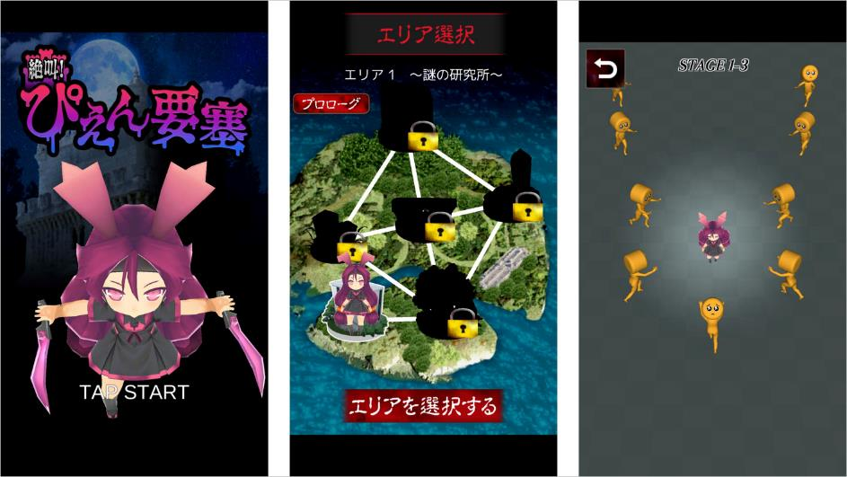
▼本作は謎の孤島が舞台のカジュアルアクションゲームだ。

◆『絶叫！ぴえん要塞』ゲーム紹介
本作は主人公を操作して迫りくる「ぴえん」たちから逃れながらゴールを目指すシンプルなカジュアルアクションゲームです。シリーズ最新作の本作は従来シリーズにはなかった「ぴえん」に変身できるアイテム「ぴえんメイクアップ」や、ぴえんを斬ることのできる唯一の霊剣アイテム「病斬り(やみぎり)」が新たな要素として追加されています。ちょっとした隙間時間にも楽しめる本作を是非お楽しみください！

◆新要素１：「ぴえんメイクアップ」でぴえんたちから逃れよう！
ステージ内にあるアイテム「ぴえんメイクアップ」を取得すれば、5秒間主人公がかわいいぴえんキャラクターに変身できます。変身中は敵「ぴえん」は混乱し主人公をサーチすることができなくなります。うまく利用して敵「ぴえん」たちから逃れよう！
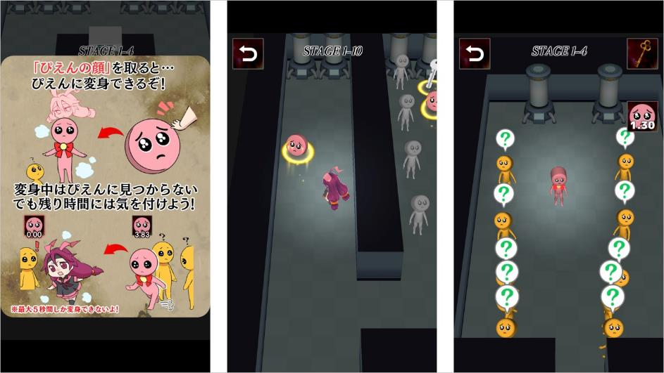
▼「ぴえんメイクアップ」を使ってぴえんたちの猛攻から逃れよう！

◆新要素2：霊剣「病斬り(やみぎり)」でぴえんを斬撃しよう！
ステージ内にある霊剣アイテム「病斬り(やみぎり)」を取得すれば、ステージ中に最大8回まで画面タップで斬撃攻撃を繰り出すことができます。敵ぴえんの中には斬撃攻撃で倒せる場合と倒せない場合があるので敵ぴえんの種類によって判断しましょう！
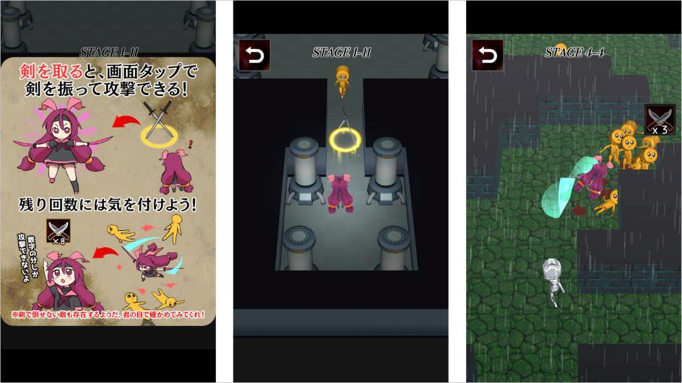
▼霊剣「病斬り(やみぎり)」を使って、道を切り開こう！



★『絶叫！ぴえん要塞』 サービス概要
・タイトル： 絶叫！ぴえん要塞
・ジャンル： カジュアルアクションゲーム
・価格： 基本プレイ無料
・配信日： 2022年5月7日(土)（GooglePlay/AppStore版）
・ダウンロードページ
▼AppStore
https://apps.apple.com/jp/app/id1622754277
▼GooglePlay
https://play.google.com/store/apps/details?id=jp.gl3inc.pienpanic5

・推奨端末： iPhone7以降、Android対応端末
・推奨OSバージョン： iOS11以上、Android8.0以上

株式会社グッドラックスリー 会社概要
・社名： 株式会社グッドラックスリー
・URL： https://www.gl-inc.jp/
・設立： 2013年2月
・事業所： 福岡県福岡市博多区中洲４丁目６−１２プラート中洲6F
・事業内容： ブロックチェーンのプロダクト・サービス企画 / 開発 / 運営、スマートフォンゲーム、アプリの企画 / 開発 / 運営、映像芸能事業
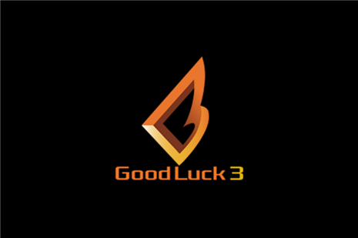

本件に関するお問い合わせ先
・担当者： ゲーム・アプリ事業部
・TEL： 080-6462-3232
・E-mail： mk@gl-inc.jp

